EXMO. SR. PRESIDENTE DA CÂMARA MUNICIPAL DE SUMARÉ

Indico ao Exmo. Senhor Prefeito Municipal, junto ao departamento competente, no sentido de realizar tapa buraco e recapeamento asfáltico na Rua João Roweder Filho, bairro Parque Casarão, em toda a sua extensão.

**Justificativa:** Tal indicação se justifica tendo em vista que referida rua está com asfalto bem deteriorado e por este motivo existe demanda dos moradores por este serviço.

Sala de Sessões, 25 de Janeiro de 2023.

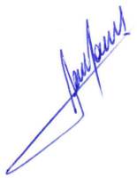

**RODRIGO DORIVAL GOMES**

Vereador

Cidadania

